Il potere delle parole

Bollettino on line di Psicologia e attualità

Ottobre 2009 * Numero 29

A cura dello studio di Medicina Psicosomatica

Viale dei Primati Sportivi, 50

00144 ROMA

www.caterinacarloni.it & www.scrittura-creativa.it

Elisabetta Mastrocola giornalista e scrittrice
elisabetta.mastrocola@alice.it

Caterina Carloni psicologa e psicoterapeuta
info@caterinacarloni.it

In questo numero:

La sorgente della gioia

VERSO LA SORGENTE INALTERABILE DELLA GIOIA di E. Mastrocola
ESTRATTO DA: La ricerca della felicità nella Tradizione della Bhakti vaishnava. Dall’eros all’amore di M. Ferrini
ARTICOLI da Medical Team Magazine di C. Carloni
IL QUADRO di A. B. Durand
CORSI

VERSO LA SORGENTE INALTERABILE DELLA GIOIA



GIOIA è una parola che abita poco il linguaggio e l’immaginazione. FELICITÀ è una parola presente nel pensiero come l’obbiettivo da raggiungere; eppure, a soffermarsi sul dettaglio, è davvero impercettibile la differenza fra le due.
Cosa ci dicono etimo e vocabolario?
GIOIA da GAUDIO, CONTENTEZZA: stato d’animo di intensa allegria e contentezza.
FELICITÀ da FELICE, FERTILE, NUTRIENTE (dalla stessa radice di FECONDO) : condizione di chi è pienamente appagato nei suoi desideri.
La differenza fra i due termini diventa adesso più significativa, perché la FELICITÀ è l’effetto di una causa: l’appagamento dei desideri; mentre la GIOIA è la causa, in quanto stato d’animo, in sé, di intensa allegria e contentezza.
E se provassimo ad unirli in un’unica causa/effetto? E se questo stato d’animo di intensa allegria e contentezza causasse una condizione - fertile e feconda – di chi è pienamente appagato nei suoi desideri?
Sembra quasi un gioco di parole o forse un girare in tondo, ma solo perché GIOIA è uno stato d’animo pressoché sconosciuto. È la gioia a rappresentare l’apice, molto più della felicità, perché non dipende dalla realizzazione dei tanti desideri, ma da quell’unico desiderio, che splende nel centro del nostro universo, nel nostro cuore.
A tale proposito, Aïvanhov suggerisce una riflessione interessante:

« Il giorno in cui avrete respirato, anche solo per qualche minuto, l’aria pura di una vetta, capirete di cosa vi parlo. La parola “vetta” simbolizza ciò che vi è di più elevato nella coscienza umana. E ciò che rappresenta la vetta per uno, può non essere la vetta per un altro. Per alcuni la vetta è, modestamente, non fumare più; per altri vincere la paura, l’egoismo, la pigrizia, l’impazienza, la cupidigia, la collera… Ė un lavoro quotidiano. Ogni giorno, ognuno deve darsi una vetta da raggiungere, e una volta raggiunta, tendere verso una vetta più elevata: è così che troverà il tono fondamentale ed entrerà in armonia con tutte le creature… Il tono fondamentale verso il quale dobbiamo tendere è la presenza divina in noi che armonizza tutte le nostre tendenze contraddittorie. » *

Stato d’animo d’intensa allegria e contentezza, e presenza divina che armonizza le nostre tendenze contraddittorie si fondono per esprimere una realtà dinamica e sempre in movimento, capace, nella più grande pace, di evolversi per adattare, modificare e aggiustare parti di noi in disaccordo, con il potere di neutralizzare l’ansia e l’insoddisfazione in cui si ricade tutte le volte che un atteggiamento sbagliato viene ripetuto, o ci si scoraggia perché riaffiorano aspetti poco piacevoli che si credevano già modificati.
Si era dimenticato quanto la consapevolezza della presenza divina sia intermittente e soprattutto rara per l’attuale sviluppo di coscienza. Ma le cose possono cambiare…
Armonizzare le contraddizioni libera dall’idea di sopprimere o reprimere il difetto, l’errore, la colpa e ci regala i doni dell’accettazione di ciò che non piace e della pazienza di lavorare per cambiare; qualità indispensabili per proseguire con determinazione e costanza l’unico viaggio veramente importante, quello verso l’interiorità; dimensione della nostra più autentica essenza, che dalla profondità sale verso l’Alto per diventare goccia della sorgente inalterabile della gioia, dove diventeremo esseri completi e coscienti.
Importa poco come e quando ci arriveremo, ma è sicuro che ci arriveremo.
Certezza che Aïvanhov scolpisce con un semplice tocco.

« Da milioni e milioni di anni, Dio attende che le pietre diventino uomini, e nulla turba la sua pace. » *

Ufficio Stampa Prosveta
elisabetta.mastrocola@alice.it
www.prosveta.it
* Alle sorgenti inalterabili della gioia
di Omraam Mikhaël Aïvanhov
Edizioni Prosveta

Estratto da:
La ricerca della felicità nella Tradizione della Bhakti vaishnava. Dall’eros all’amore
Di Marco Ferrini

La felicità è un po’ come l’Araba Fenice: mitologica e misteriosa. In genere le persone conoscono l’eccitazione dei sensi, che scambiano per felicità, ma questa attiene unicamente alle condizioni di immutabilità, di beatitudine profonda e di piena consapevolezza dell'essere, del tutto indipendenti da ciò che è esteriore al sé.
La produzione letteraria relativa all’erotismo è quasi infinita; una grande inflazione che deriva dalla sopravvalutazione dell’atteggiamento erotico. Oggi questa inflazione ha raggiunto un livello così preoccupante da configurarsi come una nevrosi capace di generare impotenza, ansietà e, nei casi più gravi, angoscia e panico. L'inflazione, esagerandolo, ha depotenziato il senso dell’erotismo, creando al suo interno uno spazio più o meno vuoto.
Ricollegarsi col sé è come riconnettersi ad una sorgente d'infinita potenza ed energia; in questa energia non vi è solo la consapevolezza dell’immortalità ma anche un senso intensissimo di felicità. C'è chi la felicità la cerca al cinema, chi allo stadio, nella politica o in altri posti, ma troverà solo frammenti, brandelli di piacere. Quando parliamo di ananda, intendiamo qualcosa di ontologicamente differente; non che il cinema o la politica siano attività proibite: provare piacere in famiglia o sul lavoro è un grande merito; si può provare piacere nel mangiare buon cibo, nel respirare aria pura o nel contemplare aurore e tramonti, ma noi stiamo parlando di un piacere che, una volta ottenuto, non si esaurisce più.

ARTICOLI DA Medical Team Magazine ottobre 2009
Omosessualità: la cultura del pregiudizio
Da difetti nella crescita ormonale a disturbi della personalità, dal castigo divino alla depravazione dei costumi, molte sono le teorie chiamate in causa per spiegare il comportamento omosessuale
della Dott.ssa Caterina Carloni
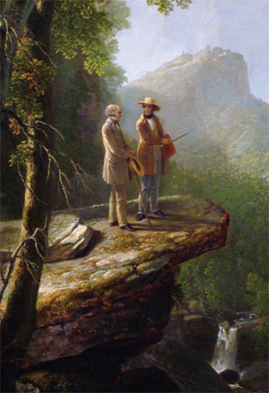
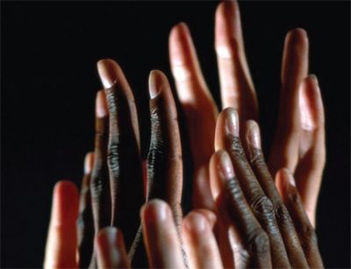
Componente essenziale dell'autostima e grande veicolo di stabilità, sicurezza e conoscenza profonda di sé, la sessualità collega ad aspetti sconosciuti e indicibili del proprio mondo interiore. L’amore, il desiderio, l’eccitazione e la fantasia ne fanno un luogo fisico e al contempo psichico nel quale celebrare l’Eros, l’energia vitale per eccellenza, alludendo ai grandi archetipi del Piacere e della Riproduzione.
Gusti, meccanismi di attrazione, tendenze inconsce e peculiarità nell’espressione e nella comunicazione dei desideri sessuali sono da sempre e in tutte le culture oggetto di studi e osservazioni. Eppure il sesso rimane innegabilmente un’area esistenziale controversa e dalle molteplici sfumature, oggetto di speculazioni nelle sue manifestazioni più morbose ed estreme, ma spesso sottovalutata nella sua componente formativa e rispetto alla necessità di un’adeguata educazione fin dai primi anni di vita. È naturale quindi che una delle sue manifestazioni meno diffuse, seppure molto discusse, l’omosessualità, risenti della carenza di una chiara e sicura definizione eziologica riguardante le tendenze e gli orientamenti sessuali in genere.
La parola “omosessualità” è un neologismo [ fu usata per la prima volta nel 1869 da un medico ungherese per indicare i rapporti sessuali tra uomini] derivante dal prefisso greco homos [“stesso”] e della parola latina sexus [“sesso”].
Il termine, che ha progressivamente sostituito le denominazioni precedenti quali sodomita, invertito, anormale ecc., è oggi usato indifferentemente insieme al termine “gay” [meno connesso con la medicina e meno ingiurioso], proposto dagli ambienti omosessuali americani negli anno Settanta.
Attualmente non esiste nessuna ipotesi scientificamente validata circa le cause dell’omosessualità, ma solo ipotesi in corso di accertamento.
Secondo la teoria del determinismo biologico, ad esempio, sarebbero i fattori ormonali e genetici a predisporre l’orientamento sessuale. Secondo, invece, le scienze psicologiche, l’orientamento sessuale è deciso dalle esperienze e dallo sviluppo psichico infantile. Secondo alcune frange della psichiatria, l’omosessualità è una malattia a tutti gli effetti [malgrado la sua cancellazione come patologia psichiatrica dagli elenchi dell’American Psychiatric Association già dal 1973], mentre alcuni studiosi di antropologia hanno formulato la cosiddetta teoria queer, un’ipotesi sull’origine di tutte le categorie che descrivono la sessualità sulla base della natura del corpo e della sua rappresentazione. La maggioranza delle tradizioni religiose spiega, infine, il comportamento sessuale in termini di “vizio”.
I rapporti omosessuali portano ufficialmente alla pena di morte in sette nazioni islamiche: Arabia Saudita, Iran, Mauritania, Sudan, Somalia e Yemen. In molte nazioni musulmane, come il Bahrain, il Qatar, l'Algeria e le Maldive l'omosessualità è punita con il carcere, con pene pecuniarie o pene corporali.
Ufficialmente in India l’omosessualità è un reato: l’articolo 377 del codice penale indiano, sancisce che «Chiunque, volontariamente, abbia un rapporto carnale contro l’ordine della natura con un uomo, una donna o un animale, sarà punito con la prigione a vita o per un periodo che può arrivare a dieci anni, e dovrà pagare anche una multa».
La Chiesa cattolica afferma di non condannare la persona con tendenza omosessuale, pur considerando tale orientamento, come stabilito dalla Congregazione per la Dottrina della Fede [Lettera ai vescovi della Chiesa cattolica sulla cura pastorale delle persone omosessuali, dell'1 ottobre 1986], "intrinsecamente disordinato", e considera l'atto omosessuale abominio perché contrario alla "legge naturale", e dunque precludente al "dono della vita".
Tuttavia non è possibile riscontrare nelle parole di Gesù alcun accenno che sia esplicitamente e inequivocabilmente indirizzato a condannare le persone omosessuali in base al loro orientamento; c'è anzi chi vede nell'annuncio cristiano un messaggio di liberazione che riguarda la creatura di Dio a prescindere dalla sua identità di razza, genere e condizione. Gesù nei Vangeli non dice una parola sull’omosessualità, mentre ne dice tante sulla tolleranza, l’accettazione, il non giudicare.
Neppure nella tradizione religiosa induista vi è traccia di condanna e biasimo nei confronti dell’omosessualità. Nei trattati sulla sessualità l’argomento è trattato con chiarezza e senza censure, nel rispetto del principio che «in tutto ciò che concerne l’amore, ognuno deve agire in accordo con i costumi del proprio paese e con le proprie inclinazioni” [Kama Sutra, cap. X].
Nell’Islam è il concetto stesso di orientamento sessuale ad essere inammissibile; orientarsi sessualmente significa chiudersi in una visione fisica della vita, a dispetto di quella spirituale: lo spirito in sé, la vera natura umana, non è né donna né uomo, non è né bianco né nero, né ricco né povero. Tutti gli spiriti sono uguali, e il compito di ogni individuo è di elevare la propria anima a un livello superiore liberandosi degli attaccamenti terreni.
In questa diversità di prospettive e nel rispetto della libertà di espressione delle varie correnti, la posizione ufficiale del mondo scientifico, sia negli USA che negli altri Paesi occidentali, ivi inclusa l'Italia, è che l'omosessualità di per sé costituisca «una variante del comportamento sessuale umano » e che nessuna terapia può essere effettuata per cambiare un orientamento omosessuale a priori. Il compito dell’operatore della salute mentale [psicologo, psichiatra, psicoterapeuta] è pertanto quello di aiutare il paziente ad armonizzare la sua inclinazione con il resto della personalità in modo ego-sintonico, e non quello di modificarne la tendenza.

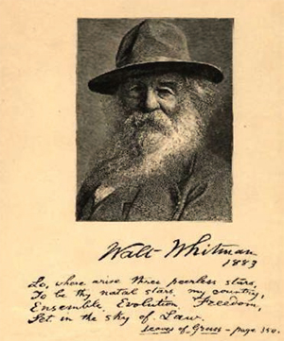
WALT WITHMAN, IL CANTORE DELL’OMOSESSUALITÀ
Conosciuto soprattutto come autore della famosa raccolta di poesie Foglie d’erba, pubblicata in diverse edizioni a partire dal 1855, Walt Withman [1819-1892], poeta e scrittore statunitense, fu uno dei massimi cantori della libertà, della sessualità e dell’omosessualità.
Nel suo ideale visionario pose l’uomo come momento centrale della sua percezione e comprensione del mondo, e cantò l’essenza di quello che diventerà successivamente il “sogno americano”. Dalla sua opera è tratta la celeberrima ode che inizia con il verso “Oh Capitano, mio capitano”, dedicata ad Abramo Lincoln e filo conduttore del film L’attimo fuggente del 1989.
Per quasi un trentennio dovette prendere tutti gli accorgimenti possibili per nascondere o mitigare il fatto che fosse omosessuale.
Leggere la poesia di Whitman significa anche riflettere sul prezzo umano e psicologico dell'autocensura [dell'autore, del critico e del traduttore] e sul valore irrinunciabile della libertà di espressione.
Io non ardisco sottrarre nessuna parte di me
Non l’equilibrare ranghi, carnagioni, fedi e sessi
Non il giustificare la scienza né la marcia dell’uguaglianza
Io sono per coloro che non furono mai dominati
Per coloro che leggi, teorie, convenzioni, non potranno mai dominare
Walt Withman, 1867, Presso la riva dell’Ontario Azzurro

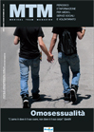

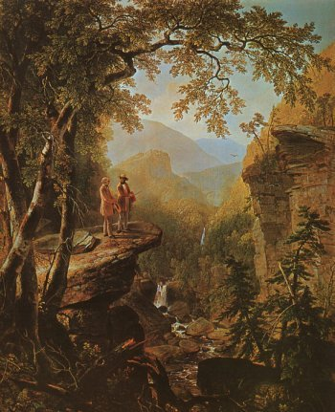
Kindred Spirits by Asher B. Durand
This 1849 painting depicts William Cullen Bryant and Thomas Cole in Kaaterskill Clove.
In appreciation of Bryant's eulogy of Cole, who died an untimely death from pneumonia in 1848, New York dry-goods merchant and art collector Jonathan Sturges commissioned Durand to capture the friendship of the painter and poet.

Il dipinto “Kindred Spirits” (tr. Spiriti Affini) di Asher B. Durand, fu realizzato nel 1849 su commissione del collezionista e mercante d’arte Jonathan Sturges per immortalare l’amicizia che legò il pittore Thomas Cole e il poeta William Cullen Bryant

Corsi

Il Laboratorio di scrittura creativa di Elisabetta Mastrocola organizza i CORSI:
CORSO DI SCRITTURA CREATIVA E FORMATIVA
“LA VIA DELLA SCRITTURA”

Il corso è rivolto a coloro che vogliono sperimentare le proprie capacità creative e letterarie, a coloro che hanno bisogno di superare eventuali difficoltà nell’espressione scritta, a coloro che desiderano migliorare tecnica e stile imparando ad organizzare e gestire un elaborato; siano essi operatori di comunicazione, professionisti, amanti della scrittura alle prime armi o più semplicemente persone, che utilizzando questo potente strumento artistico e scientifico, vogliono conoscersi meglio.

COME RITROVARE LA CREATIVITA’ PERDUTA

Il mito di Penelope rivisto e corretto…

La creatività è la capacità inscritta in ogni individuo che va oltre un talento specifico ed è a nostra disposizione in qualunque momento e in qualsiasi situazione.
La proposta di un corso sulla creatività ha lo scopo di attivare questa straordinaria potenzialità e propone un cammino di conoscenza utilizzando il testo “Il ritorno di Penelope”, dove la mitica regina parte per un viaggio di ricerca interiore che la porterà alla scoperta di una forza che non sapeva di possedere…
Il corso si articola in 14 lezioni.

Per informazioni contattare: elisabetta.mastrocola@alice.it
www.scrittura-creativa.it
Tel. 0658204323 - 3335298204
CORSO ANNUALE DI MEDICINA PSICOSOMATICA
La Medicina Psicosomatica propone un nuovo modello interpretativo della salute e del benessere che affonda le radici nella saggezza antica delle culture di tutto il mondo. Comprendere il valore positivo dei sintomi e guardare al proprio corpo come ad uno specchio in cui si riflette la propria psiche aiuta a capire meglio noi stessi e a innescare il processo naturale della guarigione.
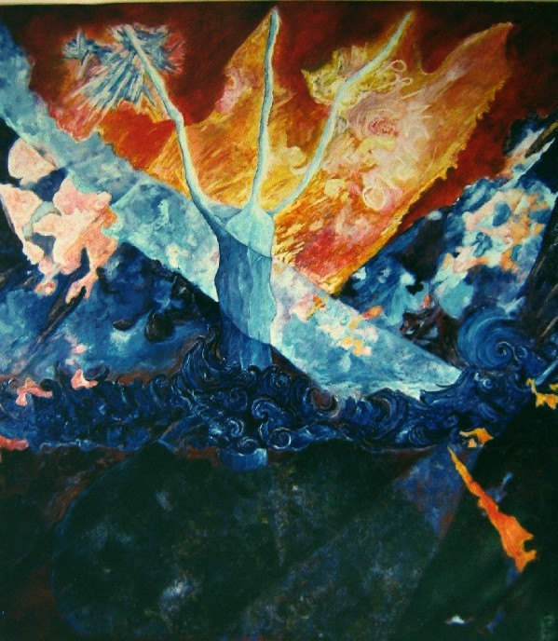
“L’uomo è un albero rovesciato con le radici che tendono al cielo e i rami verso terra”
(Platone)

Secondo una delle più recenti direttive emanate dall’Organizzazione Mondiale della Sanità, il concetto di benessere non può essere limitato ad uno stato di assenza di sintomi conclamati, ma deve coinvolgere tutti gli aspetti della vita umana: fattori fisici, psichici, sociali e spirituali.
La Medicina Psicosomatica moderna, in linea con tale direttiva, parte dal presupposto che l’organismo umano sia una totalità integrata in cui gli aspetti fisici e psichici concorrono in modo interdipendente a produrre lo stato di salute di un individuo.
Ogni disturbo, in questa ottica, è sempre il tentativo di portarci in un altro stato energetico che ci distolga da noi stessi e realizzi la nostra vera essenza. Così, una forma depressiva può indicare una crisi che vuole farci rinascere, l’ansia la vita che cerca spazio per emergere, l’attacco di panico l’energia vitale che prorompe, la psoriasi la corazza delle emozioni bloccate, l’asma la paura di perdere gli affetti, l’aritmia cardiaca segnala il bisogno di vivere ad un ritmo diverso e la colite il bisogno di liberarsi dai pensieri sporchi.
La malattia si configura quindi come manifestazione simbolica di un disagio del nostro sé; i simboli, le metafore e le analogie sono le chiavi di lettura per comprendere l’origine del disagio stesso, anche nelle più complesse situazioni patologiche.
In questa prospettiva, il sintomo di cui il paziente soffre non è mai davvero il suo problema, ma il segnale di quel problema. La malattia costituisce perciò una risorsa da utilizzare, una preziosa alleata della nostra naturale tendenza evolvere.
Occorre pertanto superare la lettura riduzionista che vede il sintomo solo come un ostacolo da abbattere sulla via della guarigione ma riconoscere che la malattia è un fatto essenziale e ineliminabile della nostra vita: essa rappresenta un momento flessibile in cui la salute può ridisegnarsi verso un nuovo equilibrio.
Il corso è suddiviso in nove moduli indipendenti di una giornata volti a fornire conoscenze e strumenti concreti per applicare nella vita di tutti i giorni i metodi curativi della medicina psicosomatica.

Programma del corso

7 novembre 2009
1. La medicina psicosomatica: il valore positivo del sintomo, la visione olistica, la saggezza del sé (Dr. Silvia Sozzi)

28 novembre 2009
2. La medicina psicosomatica e l’Ayurveda: la scienza della vita, la psicoterapia secondo gli orientali, l’armonia tra mente e corpo (Dr. Caterina Carloni)

12 dicembre 2009
3. La testa: la dimensione simbolica, emicrania e cefalea, insonnia (Dr. Silvia Sozzi)

16 gennaio 2010
4. il cuore: l’organo e i suoi simboli, la sede degli affetti, i disturbi cardiocircolatori, l’ipertensione (Dr. Caterina Carloni)

20 febbraio 2010
5. le vie respiratorie: la dimensione simbolica, l’asma, gli attacchi di panico (Dr. Silvia Sozzi)

20 marzo 2010
6.Lo stomaco e l’intestino: il processo digestivo, la colite, la sana alimentazione (Dr. Caterina Carloni)

17 aprile 2010
7. La pelle: il simbolismo, la psoriasi, le dermatiti (Dr. Silvia Sozzi)

22 maggio 2010
8. Gli strumenti di cura: le tecniche espressivo-creative, il disegno, il suono, la scrittura, i metodi di rilassamento, la visualizzazione (Dr. Silvia Sozzi)

19 giugno 2010
Il ciclo della vita: il processo della morte, la rinascita, esperienze di premorte, la regressione (Dr. Caterina Carloni)

Il corso è aperto a chiunque desideri apprendere l’uso di strumenti efficaci e capaci di trasformare un disagio in un’opportunità di crescita personale
Docenti e organizzatori:
Silvia Sozzi, psicologa e psicoterapeuta, specialista in medicina psicosomatica silviasozzi@fastwebnet.it
Caterina Carloni, psicologa e psicoterapeuta, specialista in medicina psicosomatica www.caterinacarloni.it www.ilpoteredelleparole.it info@caterincarloni.it

Gli incontri si terranno il sabato dalle 10 alle 13.30 e dalle 15 alle 18.30

COSTO:
€ 800 per l’intero corso
€ 100 per singolo modulo

Inizio corso: 7 novembre 2009
Il corso è a numero chiuso. Le iscrizioni termineranno il 15 ottobre 2009.

Si rilascia attestato di frequenza

SEDE DEL CORSO:
Studio di Medicina Psicosomatica
Viale dei Primati Sportivi, 50 (EUR Palasport) 00144 ROMA

PER INFORMAZIONI:
Tel. 06.54210797 – 339.5258380 – 339.2197176

info@caterinacarloni.it
carloni1176@ordinepsicologilazio.postecert.it

FAX: 06.97258889

“Nessuna medicina è in grado di curare ciò che la felicità non riesce a curare”

Gabriel Garcia Marquez

SCHEDA D’ISCRIZIONE

NOME ______________________________________________________

COGNOME___________________________________________________

Data e luogo di nascita ___________________________________________

Indirizzo ____________________________________________________

Tel. _________________________________ E-mail ________________

Codice Fiscale ________________________________________________

Chiedo di essere iscritto al CORSO annuale di medicina Psicosomatica 2009-2010
Ho versato la quota d’iscrizione di € 50
Autorizzo al trattamento dei dati personali a norma del T.U. sulla privacy, D.L. 196/03.

Data ________________________________________

Firma _______________________________________
Da restituire compilata e firmata al n. di fax 06.97258889

Lo studio di Medicina Psicosomatica offre:

consulenze psicodiagnostiche
psicoterapie individuali e di coppia
sostegno psicologico
sedute di arteterapia
tecniche di rilassamento
corsi di Yoga
seminari di medicina psicosomatica

contatti:
Dr. Caterina Carloni
info@caterinacarloni.it
06.54210797 - 3395258380 - fax 06.97258889

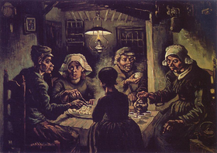

I mangiatori di patate, olio su tela, 1885, Van Gogh Museum, Amsterdam

« Ho voluto, dipingendo questo quadro, far capire che questa povera gente - che alla luce di una lampada mangia patate servendosi dal piatto con le mani - ha zappato essa stessa la terra dove quelle patate sono cresciute; la scena, dunque, evoca il lavoro manuale e lascia intendere che quei contadini hanno onestamente meritato di mangiare ciò che mangiano. Ho voluto che facesse pensare a un modo di vivere completamente diverso dal nostro, di noi esseri civili. Non vorrei assolutamente che tutti si limitassero a trovarlo bello o pregevole »
(Vincent Van Gogh)

SPECIALE ADOZIONI!!!

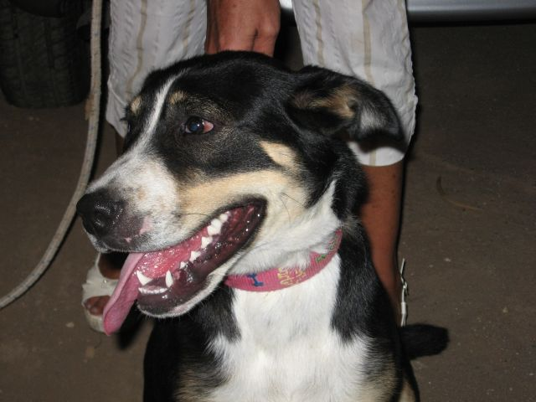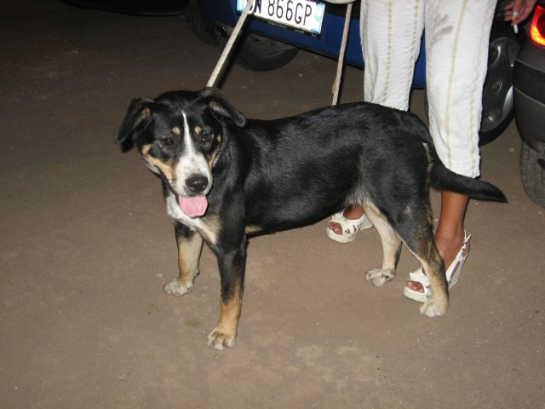

Bella cagnetta.. tenerissima e veramente affettuosa, ma purtroppo sfortunata... Abbandonata, vagava nella mezzeria della strada a traffico sostenuto nei pressi di Torvaianica... (Roma)
Un anno o poco più , taglia media contenuta, tricolore, abituata alle persone, molto docile e carina.
Ed eccola qui in cerca di casa... bella pulita educata e buona... è in attesa di coccole ed amore .... aiutateci a divulgare....
Si cede solo a veri amanti animali disposti ai controlli ed alla firma del modulo di adozione.
Si cede vaccinata, chippata, sterilizzata.
Per info Stefania 339/3764205 persissi@hotmail.com
Laura 380/3654229 lbianchi@sogei.it

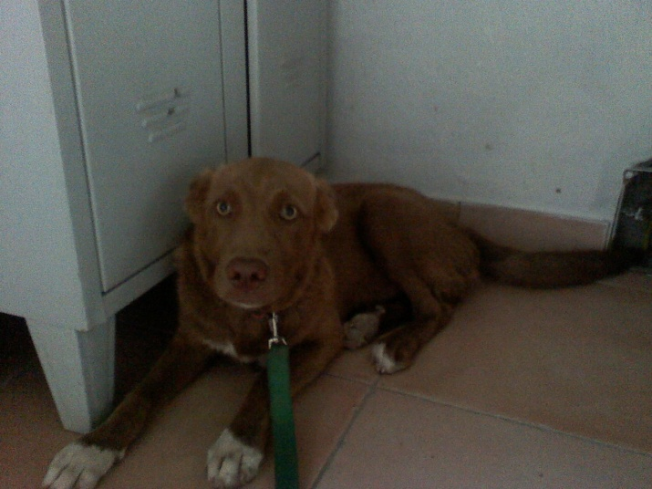


Ehi … ciao a tutti!!! Sono un cucciolone di circa 7 mesi. Sono stato trovato come tanti altri dei miei amici cani. Ma non sono triste perché chi mi ha abbandonato non mi meritava e ora sono fiducioso di trovare una famiglia che mi accolga e mi coccoli. Sono molto docile e diciamolo … un pochino timido. Sono color miele e ho dei bellissimi occhi color giada. Allora .. vi aspetto!! Grazie Toby
Per info Laura 3803654229 lbianchi@sogei.it

